



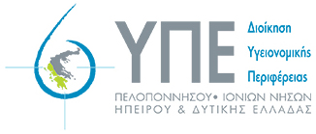

ΕΛΛΗΝΙΚΗ ΔΗΜΟΚΡΑΤΙΑ

ΥΠΟΥΡΓΕΙΟ ΥΓΕΙΑΣ

**ΔΙΟΙΚΗΣΗ 6ης ΥΓΕΙΟΝΟΜΙΚΗΣ ΠΕΡΙΦΕΡΕΙΑΣ**

ΠΕΛΟΠΟΝΝΗΣΟΥ- ΙΟΝΙΩΝ ΝΗΣΩΝ - ΗΠΕΙΡΟΥ & ΔΥΤΙΚΗΣ ΕΛΛΑΔΑΣ

ΓΡΑΦΕΙΟ ΔΙΟΙΚΗΤΗ

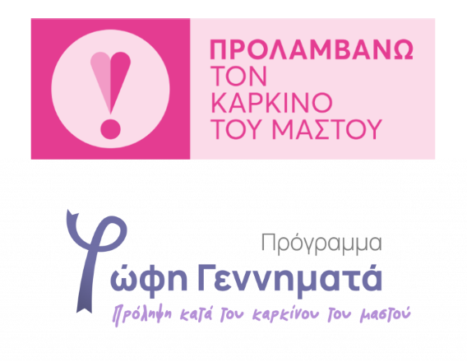 Πάτρα, 23-10-2024

**ΔΕΛΤΙΟ ΤΥΠΟΥ**

**ΟΚΤΩΒΡΙΟΣ: ΜΗΝΑΣ ΠΡΟΛΗΨΗΣ ΚΑΙ ΕΝΗΜΕΡΩΣΗΣ ΤΟΥ ΚΑΡΚΙΝΟΥ ΤΟΥ ΜΑΣΤΟΥ**

Ο μήνας Οκτώβριος έχει θεσμοθετηθεί διεθνώς ως μήνας πρόληψης, ενημέρωσης και ευαισθητοποίησης για τον καρκίνο του μαστού. Η 6η ΥΠΕ υπό το συντονισμό του Υπουργείου Υγείας, συμμετέχει στη διεθνή εκστρατεία για την ευαισθητοποίηση του πληθυσμού έναντι της πρώτης αιτίας θανάτου από καρκίνο στις γυναίκες που είναι ο καρκίνος του μαστού.

Καθώς η νόσος θεωρείται ιάσιμη αν ανιχνευθεί εγκαίρως και αντιμετωπιστεί σε πρώιμο στάδιο, υλοποιείται στην Ελλάδα σε ευρεία κλίμακα το **Πρόγραμμα Πρόληψης για τον Καρκίνο του Μαστού «ΦΩΦΗ ΓΕΝΝΗΜΑΤΑ»**, το οποίο απευθύνεται σε 1,8 εκατομμύρια γυναίκες, ηλικίας 45 έως 74 ετών. Για την καλύτερη ενημέρωση των δικαιούχων και του πληθυσμού για το πρόγραμμα έχει δημιουργηθεί ιστότοπος <https://mastografia.gov.gr/> , με διαθέσιμες σχετικές πληροφορίες.

Στα πλαίσια υλοποίησης του Εθνικού Προγράμματος Προσυμπτωματικού Ελέγχου, **Πρόγραμμα «ΦΩΦΗ ΓΕΝΝΗΜΑΤΑ»** η διεπιστημονική ομάδα της **2ης ΤΟΜΥ Κορίνθου,** σε συνεργασία με το Τμήμα Κοινωνικής Πολιτικής του Δήμου Κορινθίων θα βρίσκεται στον πεζόδρομο επί της οδού **Πυλαρινού και Εθνικής Αντίστασης** **την Παρασκευή 25 Οκτωβρίου** και **ώρες 10:00 με 12:00** για ενημέρωση - ευαισθητοποίηση του γυναικείου πληθυσμού, ενώ θα διανείμει και έντυπο ενημερωτικό υλικό.

**Η πρόληψη είναι πάντα η καλύτερη θεραπεία!**

**Ενημερώσου, Πρόλαβε, Αντιμετώπισε!**